FACULDADE DE TECNOLOGIA DA PRAIA GRANDE –
CENTRO PAULA SOUZA
Curso de tecnologia desenvolvimento de software multiplataformas

CAIO EDIMAR SANTOS SILVA
CARLOS EDUARDO CORREIA
DOUGLAS ALVES SILVA
EDUARDO GONÇALVES DE SOUZA SILVA
GEOVANNY FERREIRA ELIAS
JOÃO PEDRO DA SILVA DE OLIVEIRA
PEDRO MENESEZ MARTINENGUE GONÇALVES FONTES

LIDERANÇA:
MODELO CASCATA EM PROJETOS DE SOFTWARE (WATERFALL)

PRAIA GRANDE
2025
CAIO EDIMAR SANTOS SILVA
CARLOS EDUARDO CORREIA
DOUGLAS ALVES SILVA
EDUARDO GONÇALVES DE SOUZA SILVA
GEOVANNY FERREIRA ELIAS
JOÃO PEDRO DA SILVA DE OLIVEIRA
PEDRO MENESEZ MARTINENGUE GONÇALVES FONTES

LIDERANÇA:
MODELO CASCATA EM PROJETOS DE SOFTWARE (WATERFALL)

Seminário apresentado no 1 semestre
do curso de Desenvolvimento de Software
Multiplataformas sob orientação do
Professor Marcio Galvão Ribeiro.

PRAIA GRANDE
2025
SUMARIO

1. Definição .................................................................................................................... 4

2. Quando Usar o Modelo em Cascata? ......................................................................... 5

3. Quando não usar o Modelo em Cascata? ................................................................... 6

4. Vantagens do Modelo em Cascata .............................................................................. 7

5. Desvantagens do Modelo em Cascata ........................................................................ 8

6. Empresas que usam o Modelo em Cascata ................................................................ 9

7. Conclusão ................................................................................................................. 10

- DEFINIÇÃO
O modelo Cascata, ou Waterfall, é uma abordagem linear e sequencial para o desenvolvimento de software. Cada fase precisa ser concluída antes do início da próxima, garantindo uma estrutura organizada e bem documentada. Ele é dividido em seis etapas principais:
- Requisitos – Levantamento e documentação das necessidades do cliente
- Projeto – Planejamento da arquitetura e design do sistema.
- Implementação – Desenvolvimento do código.
- Testes – Verificação e validação do software.
- Implantação – Entrega do sistema ao cliente.
- Manutenção – Correções e atualizações pós-implantação.

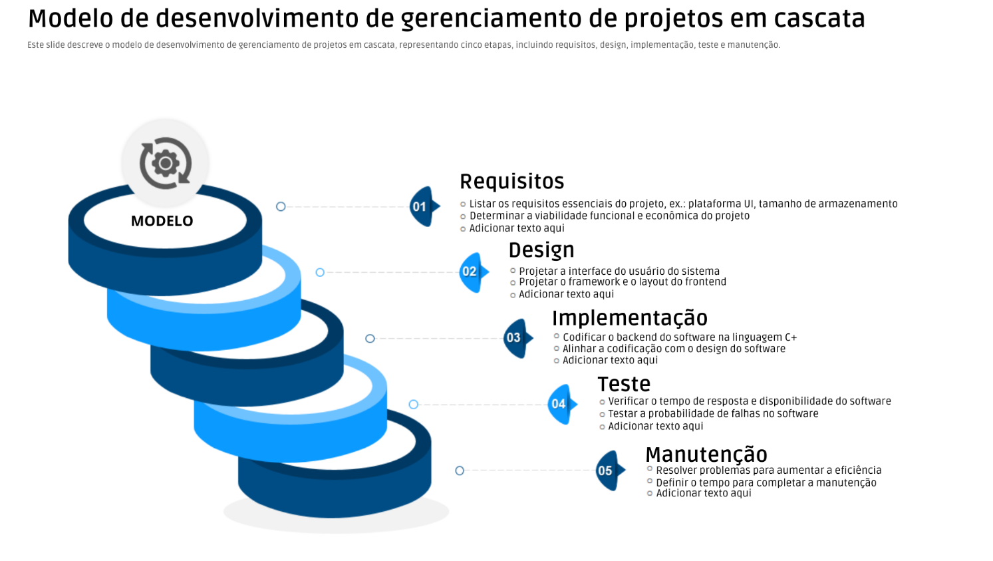

4.
- QUANDO USAR O MODELO EM CASCATA?

O modelo Cascata é mais indicado quando:
- Os requisitos são bem definidos e estáveis desde o início.
- O projeto exige alta documentação e conformidade com normas regulatórias.
- O time de desenvolvimento não precisa de mudanças frequentes.
- Há pouca interação com o cliente durante o desenvolvimento.

5.
- QUANDO NÃO USAR O MODELO EM CASCATA?

Esse modelo pode não ser eficiente em situações como:
- Projetos onde o escopo pode mudar ao longo do tempo.
- Desenvolvimento ágil e interativo, onde feedback contínuo é essencial.
- Startups ou produtos inovadores que precisam de validação rápida.

6.
- VANTAGENS DO MODELO EM CASCATA

- Simplicidade e Estruturação – Fácil de entender e gerenciar devido ao fluxo linear.
- Documentação Detalhada – Cada fase exige documentação completa, facilitando manutenção e futuras melhorias.
- Clareza nos Requisitos – Definição clara desde o início reduz ambiguidades.
- Controle e Previsibilidade – Ideal para projetos com escopo fechado e baixa probabilidade de mudanças.
- Menos Dependência da Equipe – Processos bem documentados facilitam a substituição de membros da equipe.
- Disciplina e Ordem – A abordagem sequencial evita sobreposição de tarefas e garante que cada etapa seja concluída antes de avançar.

7.
5. DESVANTAGENS DO MODELO EM CASCATA

- Pouca Flexibilidade – Mudanças nos requisitos podem gerar alto retrabalho.
- Longo Tempo de Entrega – O teste e a validação ocorrem apenas no final do projeto.
- Risco Alto – Sem entregas intermediárias, o cliente só vê o produto final, podendo não atender às expectativas.
- Dificuldade para Projetos Complexos – Ineficiente para projetos com inovação ou pesquisa devido à incerteza nos requisitos.
- Feedback Tardio – Bugs e falhas de design são descobertas apenas na fase final, aumentando os custos de correção.

8.
6. EMPRESAS QUE ULTILIZAM O MODELO EM CASCATA

Esse modelo é comum em setores que exigem alto controle de qualidade e processos bem estruturados, como:
- Aeronáutica e Defesa – Empresas como Boeing e Lockheed Martin.
- Saúde – Desenvolvimento de software para hospitais e equipamentos médicos (Philips, GE Healthcare).
- Bancos e Finanças – Sistemas bancários e transacionais (IBM, Accenture).
- Governo e Infraestrutura – Projetos de TI governamentais que exigem documentação rigorosa.



9.
7. CONCLUSÃO
O modelo Cascata é uma abordagem estruturada e disciplinada, ideal para projetos com requisitos bem definidos e estáveis. Sua natureza sequencial facilita o gerenciamento e a documentação, tornando-o adequado para projetos menores ou de baixa complexidade.
Entretanto, sua inflexibilidade pode ser um obstáculo em projetos dinâmicos, onde mudanças são frequentes. A falta de interação contínua com o cliente pode resultar em entregas que não atendem plenamente às expectativas, e o feedback tardio pode gerar custos elevados de retrabalho.
Embora ainda seja relevante em setores específicos, metodologias ágeis vêm ganhando espaço por oferecerem maior flexibilidade e colaboração contínua. Assim, a escolha entre o modelo Cascata e métodos mais dinâmicos deve levar em conta as características do projeto, as necessidades da equipe e as expectativas do cliente.

10.

